HC-1I3E系列交流电流变送器
产品简介
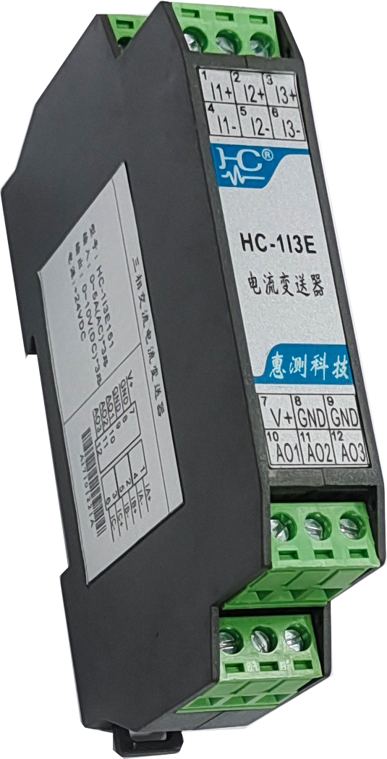
本系列产品可以将被测的交流电流隔离转换为按线性比例
输出的标准直流电压或直流电流信号；
具有高精度、高隔离、性能稳定、抗干扰能力强等特点。
标准DIN导轨(35mm)安装,1P(18mm)宽度，插拔式端子接线；

技术参数
- 执行标准：GB/T 13850-1998,ICE688:1992
- 输入规格：电流量程1A、5A、0～100A等可选
- 输入频率：工频，45～65Hz
- 输入阻抗：≤100mΩ
- 输入过载能力：1.2倍量程可持续；瞬间(<10周波)5倍量程不损坏
- 输出规格：0～20mA、4～20mA、0～5V、0～10V等标准直流信号
- 精度等级：0～5/10V输出型±0.2%F.S，0/4～20mA输出型±0.5%F.S
- 线性范围：1％～100％标称值
- 输出负载能力：电压输出型5mA；无源电压输出型负载电阻应＞10K；
电流输出型≤650Ω（24V电源），≤200Ω（12V电源）
- 输出纹波：≤10mV（有效值，额定输出负载时）
- 响应时间：≤300ms
- 耐压强度：输入/输出/外壳间2000VAC/min；500VDC时＞100MΩ
- 工作环境：－10℃～60℃；相对湿度5～95%无结露
- 温度漂移：≤150PPM(-10℃～＋60℃范围内)
- 辅助电源：DC12～24V
- 消耗电流：≤65mA
- 安装方式：35mm 标准DIN导轨安装
- 产品尺寸：E型：98.6×18×66.6mm；

外型及安装
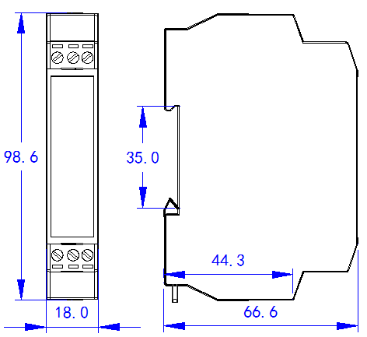

E型外型尺寸图
安装：采用35mm 标准DIN导轨安装，固定导轨后，将产品卡入导轨即可；
接线：使用0.2～3.3mm²的电缆（电流的输入线应选用大于2mm²的电缆），从每条线的端部剥去6mm连接在端子上，并将导线插入连接端子的相应位置。将接线螺钉力矩紧至0.56～0.79N·m。
典型接线示意图
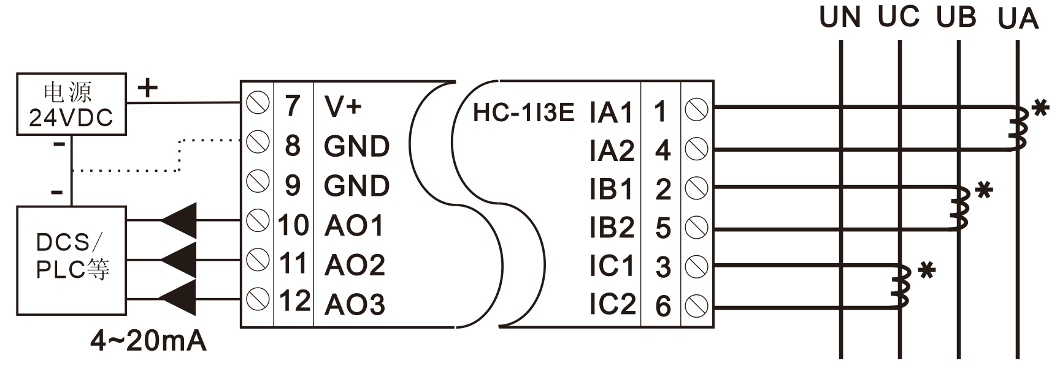

HC-1I系列电流变送器典型接线

信号输入接线示意图
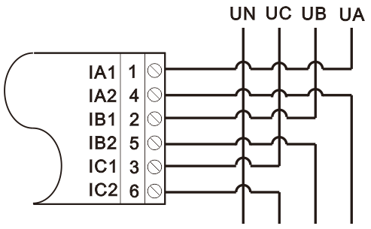
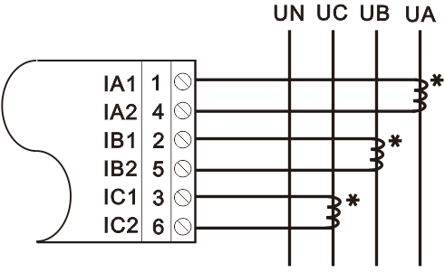

1、端子输入(≤5A)示意图 2、外置互感器

注：量程5A以内默认端子接线方式

信号输出接线示意图
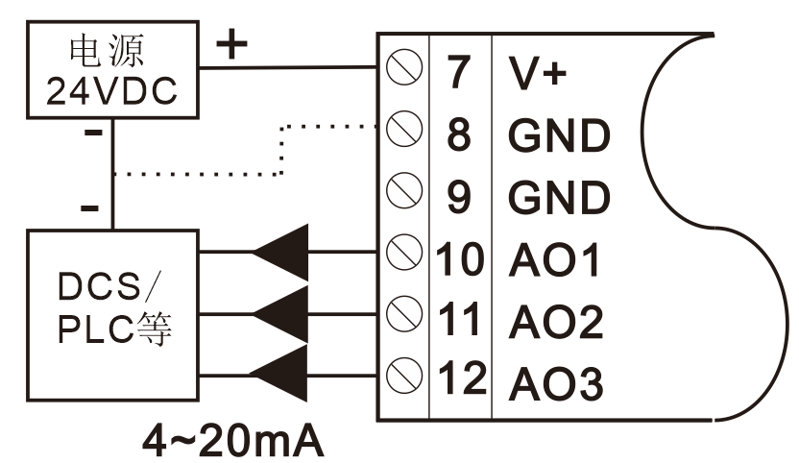

1、线制4～20mA输出

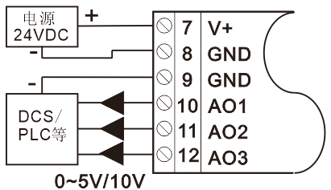
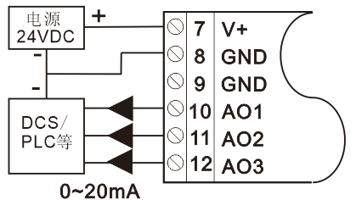

2、三线制输出 3、四线制输出

注：两线制4~20mA输出时变送器的GND可以不接，但是采集设备GND和电源GND必须接一起。电压信号输出或0~20mA输出时GND必须接。

产品型号说明
HC-1I 3 E 1 - 5A -24V  A B C D E F  选型示例：HC-1I3E112--5A 24V  说明：表示3路5A输入量程、两线制4～20mA输出、24V供电、E外型的单相交流电流变送器； | A---1：单相  B---E外型,6P端子接线型，卡轨安装  C---输出类型 1：4～20mA; 2：0～20mA;  3：0～10mA；4：0～5V；5：0～10V；  D--- 1：单电源两隔离; 2：两线制  E---电流量程  F---供电电源值
订购
为方便订货、避免差错和不必要的麻烦，让我们更好地为您服务，在订货前希望您能够提供如下信息：
输入通道数量：□ 1路 □ 2路 □ 3路
额定输入电流： □0.1A □0.5A □1A □5A □
输出类型：□两线制4～20mA □0～20mA □0～10mA □0～5V □0～10V
外型： □ E型
工作电源：□DC24V □DC12V

注意事项
- 注意产品标签上的辅助电源信息，变送器的辅助电源等级和极性不可接错，否则将损坏变送器。
- 变送器在有强电磁干扰的环境中使用时，请注意输入线的屏蔽，输出信号应尽可能短。集中安装时，最小安装间隔不应小于10mm。
- 当变送器输入、输出馈线暴露于室外恶劣气候环境之中时，应注意采取防雷措施。
- 请勿损坏或修改产品的标签、标志，请勿拆卸或改装产品，否则本公司将不再对该产品提供“三包”（包换、包退、包修）服务。

